**Tronc Commun-S1**

**WWW.Dyrassa.com**

**Physique:**

**Exercice 1 :**

A/ Le schéma suivant correspond à l’enregistrement à l’échelle 1/3 du mouvement

d’un mobile (A).La durée qui sépare deux points consécutifs est t = 20ms

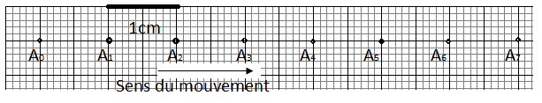

On choisit comme origine des espaces, le point A1 et comme origine des dates,

l’instant De Passage par A0 et on oriente l’axe (O, $\vec{i}$)selon le sens du mouvement

1. remplir le tableau suivant (A rendre avec la copie)

|  |  |  |  |  |  |  |  |  |
| --- | --- | --- | --- | --- | --- | --- | --- | --- |
| Positions | A0 | A1 | A2 | A3 | A4 | A5 | A6 | A7 A |
| Date (ms) |  |  |  |  |  |  |  |  |
| Abscisse(cm) |  |  |  |  |  |  |  |  |
| Vitesse(m/s) |  |  |  |  |  |  |  |  |

1. Quelle est la nature du mouvement ?
2. Représenter, avec une échelle convenable, les vecteurs vitesses $\vec{V_{1}}$, $\vec{V_{3}}$ et $\vec{V_{5}}$

aux points A1 ; A3 et A5. Conclure .

1. représenter dans le graphe ci-dessous (fig3), le diagramme des espaces du mobile

B/ La figure 1, représente aussi le diagramme des espaces d’un autre mobile (B)

1. Donner l’équation horaire du mouvement de B
2. Quel est le sens de déplacement de B ? justifier
3. Trouver, graphiquement et par calcul, les coordonnées du point de rencontre des

Deux mobiles

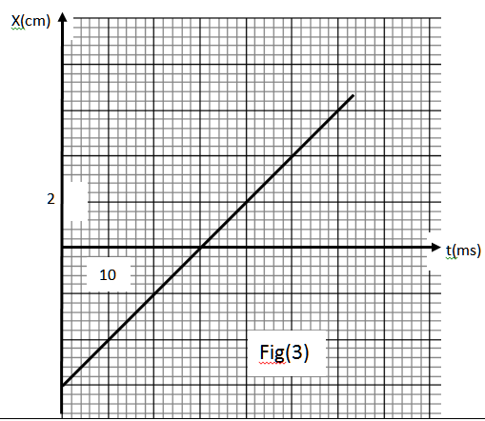

**Contrôle N2**

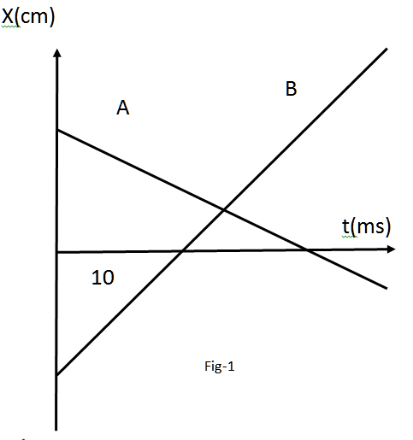

**Exercice 2 :**

1. Enoncé le principe d’inertie
2. Définir un système pseudo-isolé
3. On considère le système formé de deux plaques homogène

* Une plaque circulaire de rayon=10cm et de masse.
* Une plaque carré de coté a=6 cm et de masse $m_{2}=\frac{m_{1}}{2}$.

Déterminer la position du centre d'inertie G du système

**Chimie:**

**Exercice 1 : Synthèse de l’essence de lavande**

Le document ci-dessous reproduit le protocole expérimental utilisé pour synthétiser l’éthanoate de linalyle, principal constituant de l’essence de lavande.

***Protocole expérimental :***

* Dans un ballon de 250 mL, verser 30 mL de linalol, 90 mL d’acide éthanoïque et 1 mL d’acide sulfurique. Chauffer à reflux pendant une heure.
* Après refroidissement du ballon, verser le contenu dans une ampoule à décanter. Ajouter l’eau salée et agiter vigoureusement. Laisser décanter, puis éliminer la phase aqueuse.

Données :

|  |  |  |  |  |
| --- | --- | --- | --- | --- |
|  | linalol | Acide éthanoïque | Ethanoate de linalyle | eau |
| Masse volumique (g.mL-1) | 0,87 | 1,05 | 0,9 | 1 |
| Solubilité dans l’eau salée | nulle | grande | nulle |  |

Afin de vérifier l’identité du produit obtenu, on réalise une chromatographie.

1. Quelle est l’utilité du chauffage à reflux ?
2. Quelle masse d’acide éthanoïque a-t-on utilisée ? Quelle

masse de linalol a-t-on utilisée ?

1. Le protocole fait intervenir une ampoule à décanter.

Quelle est son utilité ? Indiquer sur le schéma ci-contre

les positions de l’eau et de l’éthanoate de linalyle.

1. Commenter le chromatogramme obtenu ci-joint.
2. A-t-on réalisé la synthèse de l’éthanoate de linalyle ? Si

oui, le produit synthétisé est-il pur ? Justifier votre réponse.

1. Définir le rapport frontal Rf d’une espèce chimique. Calculer le rapport frontal du linalol et de l’éthanoate de

linalyle pur.

Données : L : linalol pur

AL : éthanoate de linalyle pur

HE : huile essentielle de lavande

ALS : produit de synthèse

**WWW.Dyrassa.com**

[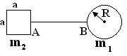](http://www.pc1.ma/)

